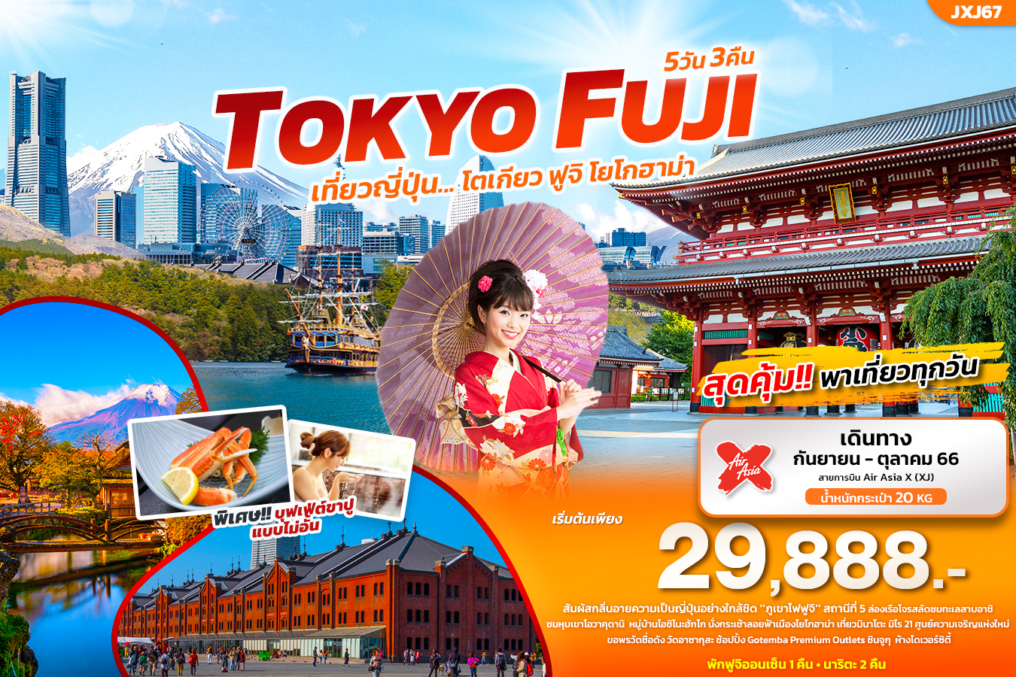

**JXJ67 TOKYO FUJI เที่ยวญี่ปุ่น...โตเกียว ฟูจิ โยโกฮาม่า 5วัน3คืน**

**ที่****พัก** ฟูจิออนเซ็น 1 คืน นาริตะ 2 คืน **พิเศษ** บุฟเฟ่ต์ขาปู แบบไม่อั้น!!!

**สัมผัสกลิ่นอายความเป็นญี่ปุ่น**อย่างใกล้ชิด ‘’ภูเขาไฟฟูจิ’’ ที่สถานีที่ 5

**ล่องเรือ**โจรสลัดชมทะเลสาบอาชิ เที่ยวหุบเขาโอวาคุดานิ ชมหมู่บ้านโอชิโนะฮักไก

**นั่งกระเช้าลอยฟ้า** ที่เมืองโยโกฮาม่า เที่ยวชม มินาโตะ มิไร 21 ศูนย์ความเจริญแห่งใหม่

**ไหว้พระขอพรวัดชื่อดัง** วัดอาซากุสะ **ช้อปปิ้งแบบจุใจ**ที่ Gotemba Premium Outlets ชินจูกุ ห้างไดเวอร์ซิตี้

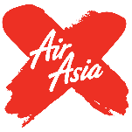**Option tour!** สวนสนุกโตเกียวดิสนีย์แลนด์ หรือ ดิสนีย์ซี

เดินทางโดยสายการบิน AirAsia X (XJ)

น้ำหนักสัมภาระโหลดใต้ท้องเครื่อง 20 kg. / CARRY ON 7 kg.

|  |  |  |  |  |  |
| --- | --- | --- | --- | --- | --- |
| วันที่ | โปรแกรมท่องเที่ยว | เช้า | เที่ยง | เย็น | โรงแรม |
| **1** | ท่าอากาศยานสุวรรณภูมิ **XJ600 BKK-NRT 23.50-08.35** |  |  |  |  |
| **2** | ท่าอากาศยานนานาชาตินาริตะ - ล่องเรือโจรสลัดชมทะเลสาบอาชิ - หุบเขาโอวาคุดานิ - โกเทมบะ เอ้าท์เล็ท - พักฟูจิออนเซ็น |  | 🍽 | 🍽 | Fujisan Garden Hotel 3* หรือ ระดับใกล้เคียงกัน |
| **3** | หมู่บ้านโอชิโนะ ฮักไก - ขึ้นภูเขาไฟฟูจิ สถานีที่ 5 – สวนโออิชิปาร์ค - ศึกษาพิธีชงชาแบบญี่ปุ่น ร้านของฝาก Kawaguchiko Shikido Duty Free – วัดอาซากุสะ | 🍽 | 🍽 |  | The Hedistar Hotel Narita 3*  หรือ ระดับใกล้เคียงกัน |
| **4** | โยโกฮาม่า - มินาโตะมิไร 21 – ไชน่าทาวน์ – ช้อปปิ้งย่านชินจูกุ - ห้างไดเวอร์ซิตี้ - Option tour! สวนสนุกโตเกียวดิสนีย์ แลนด์ หรือ ดิสนีย์ซี | 🍽 |  |  | The Hedistar Hotel Narita 3*  หรือ ระดับใกล้เคียงกัน |
| **5** | ท่าอากาศยานนานาชาตินาริตะ – ท่าอากาศยานสุวรรณภูมิ  **XJ601 NRT-BKK 09.15-14.00** | 🍽 |  |  |  |

|  |  |  |  |  |  |
| --- | --- | --- | --- | --- | --- |
| วันเดินทาง | ราคาผู้ใหญ่  (บาท) | ราคาเด็ก  (บาท) | พักเดี่ยว/เดินทาง  ท่านเดียว เพิ่ม (บาท) | ที่นั่ง | หมายเหตุ |
| 5 - 9 กันยายน 66 | 29,888 | ไม่มีราคาเด็ก  (Infant ไม่เกิน 2ปี 6,000 บาท) | 7,500 | 31 |  |
| 7 - 11 กันยายน 66 | 29,888 | 31 |  |
| 12 - 16 กันยายน 66 | 29,888 | 31 |  |
| 14 – 18 กันยายน 66 | 29,888 | 31 |  |
| 19 - 23 กันยายน 66 | 29,888 | 31 |  |
| 21 - 25 กันยายน 66 | 29,888 | 31 |  |
| 26 - 30 กันยายน 66 | 29,888 | 31 |  |
| 28 กันยายน - 2 ตุลาคม 66 | 30,888 | 31 |  |
| 3 - 7 ตุลาคม 66 | 31,888 | 31 |  |
| 5 - 9 ตุลาคม 66 | 31,888 | 31 |  |
| 10 - 14 ตุลาคม 66 | 32,888 | 31 |  |
| 12 - 16 ตุลาคม 66 | 33,888 | 31 |  |
| 17 - 21 ตุลาคม 66 | 31,888 | 31 |  |
| 19 - 23 ตุลาคม 66 | 33,888 | 31 |  |
| 21 - 25 ตุลาคม 66 | 32,888 | 31 |  |

**◼ FLIGHT:**

DEPARTURE: XJ600 BKK-NRT 23.50-08.35

RETURN:  XJ601 NRT-BKK 09.15-14.00

วันที่หนึ่ง ท่าอากาศยานสุวรรณภูมิ

21.00 น. พร้อมกันที่ ณ ท่าอากาศยานสุวรรณภูมิ อาคารผู้โดยสารระหว่างประเทศขาออก ชั้น 4 เคาน์เตอร์สายการบิน AIR ASIA X (XJ) มีเจ้าหน้าที่ของบริษัทฯคอยอำนวยความสะดวกด้านเอกสารและติดแท็กกระเป๋า

23.50 น. ออกเดินทางออกสู่ ท่าอากาศยานนานาชาตินาริตะ ประเทศญี่ปุ่น โดย สายการบิน AIR ASIA X เที่ยวบินที่ XJ600

*(ค่าทัวร์ไม่รวมค่าอาหารบนเครื่อง บนเครื่องมีจำหน่าย)*

วันที่สอง  ท่าอากาศยานนานาชาตินาริตะ – ล่องเรือโจรสลัดชมทะเลสาบอาชิ – หุบเขาโอวาคุดานิ - โกเทมบะ พรีเมียม เอ้าท์เล็ท –

พักฟูจิออนเซ็น 🍽 อาหาร เที่ยง, เย็น

08.35 น. เดินทางถึง ท่าอากาศยานนานาชาตินาริตะ ประเทศญี่ปุ่น *(เวลาท้องถิ่นเร็วกว่าประเทศไทย 2 ชั่วโมง กรุณาปรับนาฬิกาของท่านเป็นเวลาท้องถิ่น เพื่อความสะดวกในการนัดหมาย)* นำท่านผ่านพิธีตรวจคนเข้าเมืองและศุลกากร สำคัญ!!! ประเทศญี่ปุ่นไม่อนุญาตให้นำอาหารสด จำพวก เนื้อสัตว์ พืช ผัก ผลไม้ เข้าประเทศ หากฝ่าฝืนจะมีโทษจับและปรับ

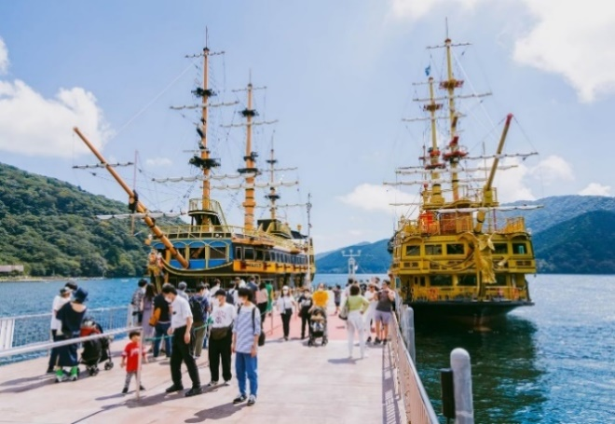พาทุกท่านไป ล่องเรือโจรสลัดชมทะเลสาบอาชิ (Lake Ashi) เป็นทะเลสาบที่สวยงาม เงียบสงบ รายล้อมไปด้วยธรรมชาติของป่าและภูเขา เป็น 1 ใน 5 ทะเลสาบที่ล้อมรอบภูเขาไฟฟูจิที่มีชื่อเสียงของญี่ปุ่น ก่อตัวขึ้นจากลาวาของภูเขาไฟ ภายหลังจากที่มีการระเบิดของภูเขาไฟเมื่อ 3,000 ปีที่แล้ว โดยเราจะล่องเรือจากท่าเรือ ท่าเรือฮาโกเน่มาจิ (Hakone Machi Port) สู่ ท่าเรือโมโตะฮาโกเน่ (Motohakone Port) ระยะเวลาประมาณ 10 นาที ล่องเรือชมวิวข้ามทะเลสาบอาชิ สามารถมองเห็นภูเขาไฟฟูจิได้อย่างชัดเจน และเพลิดเพลินไปกับบรรยากาศของทะเลสาบและทิวเขา

เที่ยง 🍽รับประทานอาหารเที่ยง (มื้อที่1)

จากนั้นพาทุกท่าน**ไป****ชิมไข่ดำ** หุบเขาโอวาคุดานิ หรือ หุบเขานรก ชมบ่อน้ำแร่กำมะถันซึ่งสามารถต้มไข่ให้สุกได้ โดยชาวญี่ปุ่นมีความเชื่อว่า เมื่อกินไข่ดำ 1 ฟอง จะทำให้มีอายุยืนยาวขึ้น 7 ปี เลือกชมและซื้อสินค้าพื้นเมืองที่ขึ้นชื่อมากมาย เช่นสบู่ดำ, แชมพูดำ, โฟมล้างหน้าดำ ล้วนเป็นผลิตภัณฑ์จากกำมะถันที่คนญี่ปุ่นเชื่อว่าบำรุงผิวพรรณและเส้นผมให้ดีงาม

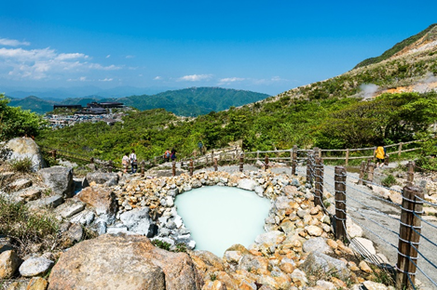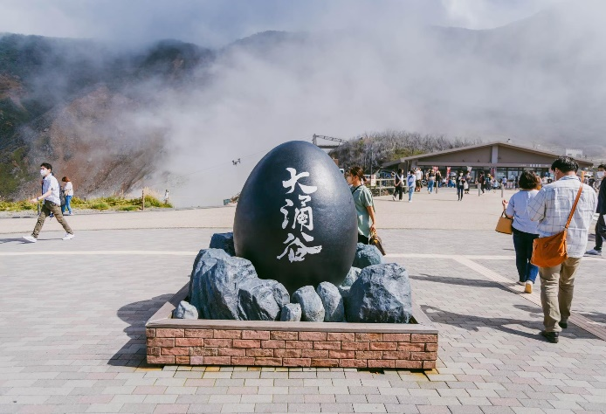

จากนั้น**อิสระช้อปปิ้งที่** โกเทมบะ พรีเมียม เอ้าท์เล็ท Gotemba Premium Outlets ที่ใหญ่ที่สุดในญี่ปุ่นเพราะมีสินค้า ทั้งแบรนด์ญี่ปุ่นและแบรนด์ดังจากประเทศอื่น ที่นี่นั้นได้รับความนิยมมากๆสำหรับนักท่องเที่ยว จุดที่เป็นไฮไลท์ของทีนี้คือสามารถมองเห็นภูเขาไฟฟูจิได้ ถือว่าได้มาช้อปปิ้งพร้อมสัมผัสบรรยากาศของภูเขาไฟฟูจิได้เลย ภายในมีร้านค้ากว่า 200 ร้าน และศูนย์อาหาร โดยร้านค้าต่างๆล้วนเป็นของพรีเมี่ยมแบรนด์จากต่างประเทศ ไม่ว่าจะเป็นเสื้อผ้าแฟชั่น อุปกรณ์กีฬา เครื่องใช้ในครัวเรือน และสินค้าอิเลกทรอนิกส์

เย็น 🍽 รับประทานอาหารเย็น (มื้อที่2) พิเศษบุฟเฟ่ต์ขาปู!! *ชนิดของขาปูขึ้นอยู่กับการนำเข้าของโรงแรม*

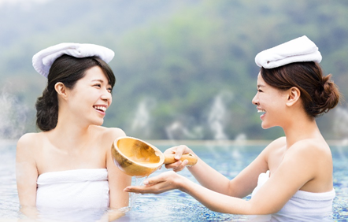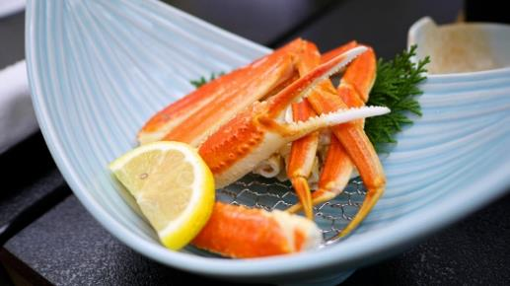

หลังอาหารไม่ควรพลาดประสบการณ์ **สัมผัสวัฒนธรรม** การอาบน้ำแร่ออนเซ็น (Onsen) น้ำแร่ในสไตล์ญี่ปุ่น ให้ท่านได้พักผ่อนอย่างเต็มอิ่ม ซึ่งชาวญี่ปุ่นเชื่อว่าน้ำแร่ธรรมชาตินี้มีส่วนช่วยเรื่อง ระบบการหมุนเวียนของเลือดดีขึ้น การบรรเทาอาการปวดเมื่อยต่างๆ และช่วยผ่อนคลายความตึงเครียดได้พร้อมบำรุงผิวพรรณให้เปล่งปลั่ง

ที่พัก: Fujisan Garden Hotel 3* หรือระดับใกล้เคียงกัน ชื่อโรงแรมที่ท่านพัก

(ทางบริษัทจะทำการแจ้งพร้อมใบนัดหมาย 5 วันก่อนเดินทาง)

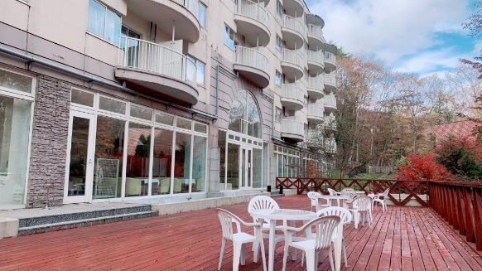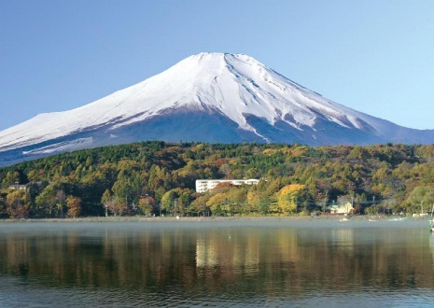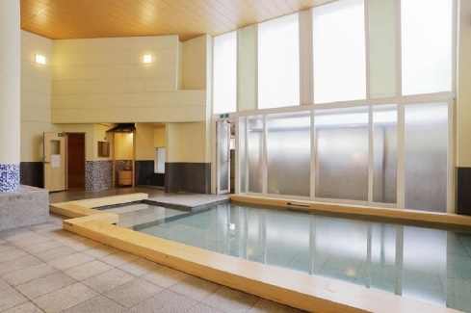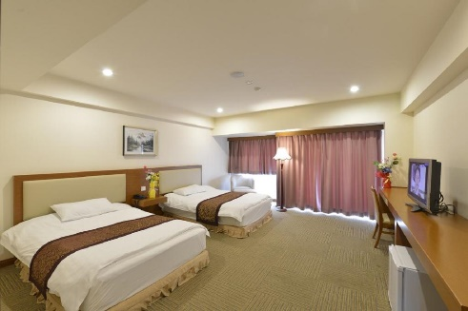

วันที่สาม หมู่บ้านโอชิโนะ ฮักไก - ขึ้นภูเขาไฟฟูจิ สถานีที่ 5 – สวนโออิชิปาร์ค - ศึกษาพิธีชงชาแบบญี่ปุ่น ร้านของฝาก Kawaguchiko Shikido Duty Free – วัดอาซากุสะ 🍽 อาหาร เช้า, เที่ยง

เช้า 🍽 รับประทานอาหารเช้า ณ โรงแรม (มื้อที่3)

พาทุกท่านชม หมู่บ้านโอชิโนะ ฮักไก Oshino Hakkai Village เป็นหมู่บ้านที่ตั้งอยู่ใกล้ภูเขาไฟฟูจิ บริเวณทะเลสาบยามานาคาโกะ (Lake Yamanaka-ko) ซึ่งในปี 2013 ฟูจิซังได้รับเลือกให้เป็นมรดกทางวัฒนธรรมของโลกในบริเวณนี้มีบ่อน้ำใสๆ รวมกันกว่า 8 บ่อ เป็นน้ำที่เกิดจากการละลายของหิมะจากบนภูเขาไฟฟูจิมีอายุมามากกว่า 1,200 ปี อิสระถ่ายภาพ หรือ ชิมของอร่อยๆ เช่น โมจิย่าง แสนอร่อย ซึ่งเป็นของขึ้นชื่อของหมู่บ้านแห่งนี้นั้นเอง

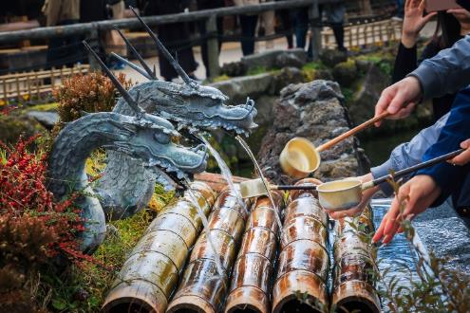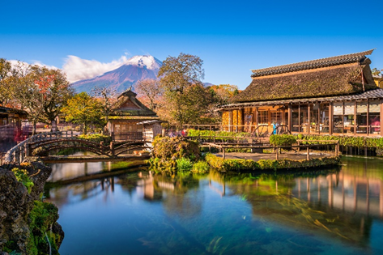

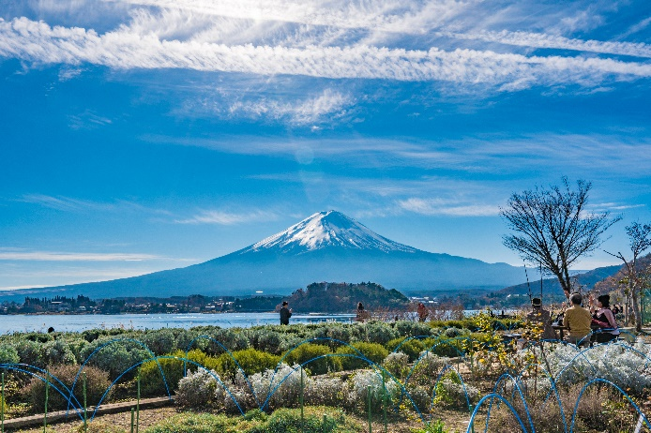จากนั้นนำท่าน ขึ้นภูเขาไฟฟูจิ สัมผัสบรรยากาศและกลิ่นอายอย่างใกล้ชิดที่ สถานีที่ 5 บนระดับความสูงที่ 2,500 (ขอสงวนสิทธิ์ไม่ขึ้นในกรณีอากาศไม่เอื้ออำนวยหรือทางขึ้นปิดโดยเปลี่ยนเที่ยวที่ ศาลเจ้าฟูจิโยชิดะเซนเกน (Fujiyoshida Sengen Shrine) หลักที่ตั้งอยู่ทางทิศเหนือของภูเขาไฟฟูจิ สำหรับบูชาเจ้าหญิงโคโนฮานาซาคุยะ ซึ่งเป็นเทพธิดาของภูเขาฟูจิ ในช่วงเวลานั้นเป็นช่วงการระเบิดบนภูเขาฟูจิที่รุนแรงและศาลเจ้าถูกสร้างขึ้นเพื่อเอา​​ใจเทพเจ้าของภูเขา วัดจึงเป็นศูนย์กลางของอาซามะ (ภูเขาไฟฟูจิ) ทำให้ศาลเจ้าถูกบันทึกอยู่ในรายชื่อมรดกโลกซึ่งเป็นส่วนหนึ่งของวัฒนธรรมฟูจิซัง) จากนั้นพาทุกท่านไปชม สวนโออิชิ ปาร์ค (Oishi Park) เป็นจุดชมวิวภูเขาไฟฟูจิที่ตั้งอยู่ริมฝั่งทะเลสาบคาวากุจิโกะฝั่งเหนือ เป็นที่นิยมของนักท่องเที่ยวชาวญี่ปุ่นซึ่งมาพักผ่อนตากอากาศ ชมวิว ดื่มด่ำกับความงามของทิวทัศน์ ในวันที่อากาศแจ่มใส สวนแห่งนี้จะเป็นจุดชมวิวที่สามารถมองเห็นภูเขาไฟฟูจิได้เกือบทั้งลูกที่สวยงามมาก) อิสระให้ท่านได้บันทึกภาพความงามของภูเขาไฟแห่งนี้ พร้อมทั้งเลือกชมและซื้อสินค้าพื้นและขนมตามอัธยาศัย

เที่ยง 🍽รับประทานอาหารเที่ยง (มื้อที่4)

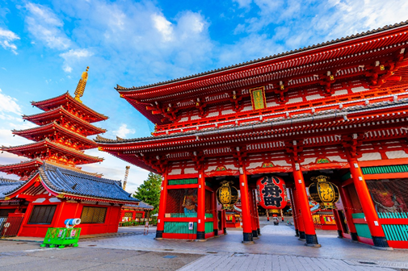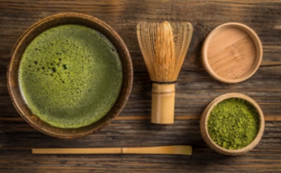 **จากนั้นนำท่านสัมผัสประสบการณ์พิเศษ** พิธีชงชาแบบญี่ปุ่น ให้ท่านได้เรียนรู้วิธีชงชาแบบธรรมเนียมญี่ปุ่น มีเซนเซมาสอนการชงชาแบบญี่ปุ่นตั้งแต่การวอมอุปกรณ์ การชง และขั้นตอนการดื่ม และที่สำคัญเป็นการเรียนชงชาที่วิวดีมากๆ มองเห็นภูเขาไฟฟูจิ และทะเลสาบคาวากูจิโกะ เพราะสถานที่เรียนตั้งอยู่บน ร้านของฝาก Kawaguchiko Shikido Duty Free โดยชั้นล่างของที่นี่เป็นร้านขายของ เช่น วิตามินบำรุงต่างๆ สรรพคุณหลายชนิด และสินค้าชื่อดังของญี่ปุ่น โฟมล้างหน้าถ่านหินภูเขาไฟ และ KAREN Special Set เซตโปรโมชั่นสุดคุ้ม ที่รวบรวมสินค้าตัวเด็ดเอาไว้ คลีนเซอร์ ครีมบำรุงผิวหน้า โลชั่นน้ำนม และ ครีมกันแดด และมีสินค้าอื่นๆเช่น ลูกบอลลูกบอลซักผ้า แผ่นแปะแก้ปวด หรือแผ่นดูดกลิ่น สามารถเลือกซื้อเป็นของฝากได้พาทุกท่าเที่ยว**ชม** วัดอาซากุสะ SENSOJI TEMPLE กราบนมัสการขอพรจากองค์ เจ้าแม่กวนอิมทองคำที่เป็นทองสัมฤทธิ์ มีขนาดเล็กเพียง 5.5 เซนติเมตร วัดพุทธที่เก่าแก่ที่สุดในภูมิภาคคันโต ให้ท่านถ่ายภาพเป็นที่ระลึกกับ คามินาริมง (ประตูฟ้าคำรณ) ซึ่งมีโคมไฟสีแดงขนาดยักษ์ที่มีความสูงถึง 4.5 เมตร โคมไฟที่ใหญ่ที่สุดในโลกแขวนอยู่ เลือกชมและเช่าเครื่องรางอันศักดิ์สิทธิ์ของวัดแห่งนี้ หรือท่านสามารถ**เพลิดเพลินกับการเดิน** ถนนนาคามิเซ ถนนช้อปปิ้งที่มีชื่อเสียงของวัด มีร้านขายของที่ระลึกมากมายไม่ว่าจะเป็นเครื่องรางของขลัง ของเล่นโบราณ และร้านขายขนมต่างๆ ของที่ระลึกต่างๆแบบญี่ปุ่นญี่ปุ่น Made In Japan แท้ๆ รวมทั้งข้าวของเครื่องใช้คุณภาพดี เช่น ร่ม, หมวก, รองเท้า, กระเป๋า **หากมีเวลาท่านสามารถเดินไปถ่ายรูปคู่กับวิวของหอคอยที่สูงที่สุดในโลก** โตเกียวสกายทรี (Tokyo Sky tree) แลนด์มาร์คของมหานครโตเกียว ท่านสามารถเดินไปถ่ายรูปวิวได้ซึ่งอยู่ไม่ไกลวัดอาซากุซะ

เย็น 🍽 อิสระอาหารเย็นตามอัธยาศัย (บริเวณใกล้เคียงโรงแรม The Hedistar Hotel Narita มีห้าง AEON TOWN NARITA-TOMISATO ท่านสามารถอิสระอาหารเย็นที่นั้นได้)

ที่พัก : The Hedistar Hotel Narita 3* หรือระดับใกล้เคียงกัน

(ชื่อโรงแรมที่ท่านพัก ทางบริษัทจะทำการแจ้งพร้อมใบนัดหมาย 5 วันก่อนเดินทาง)

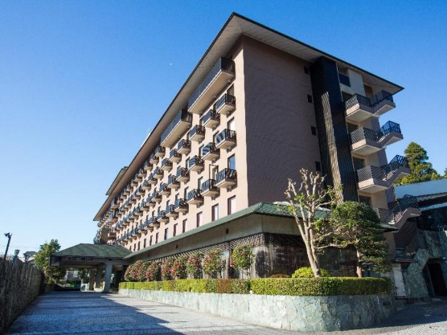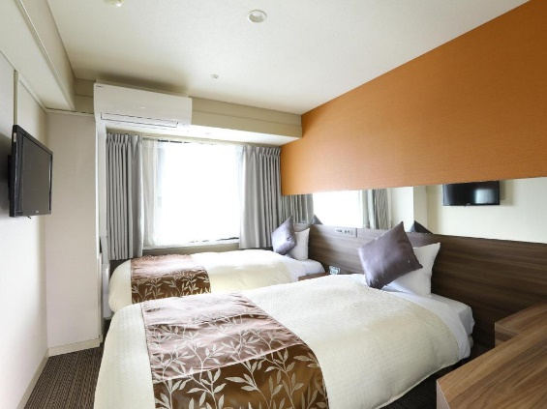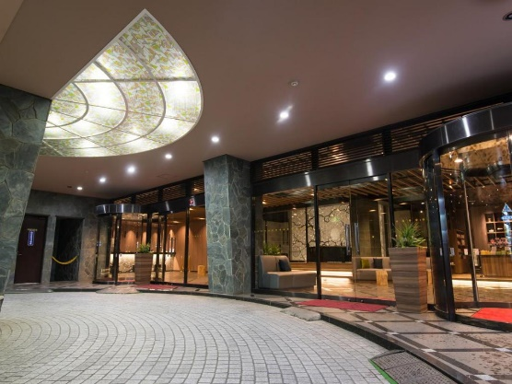

วันที่สี่ โยโกฮาม่า - มินาโตะมิไร 21 – ไชน่าทาวน์ – ช้อปปิ้งย่านชินจูกุ - ห้างไดเวอร์ซิตี้ - Option tour! สวนสนุกโตเกียวดิสนีย์  
 แลนด์ หรือ ดิสนีย์ซี (ค่าทัวร์ไม่รวมค่าบัตร) 🍽 อาหาร เช้า

เช้า 🍽 รับประทานอาหารเช้า ณ โรงแรม (มื้อที่5)

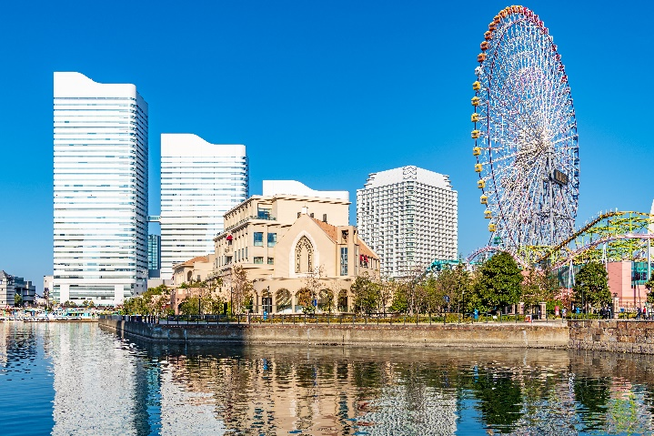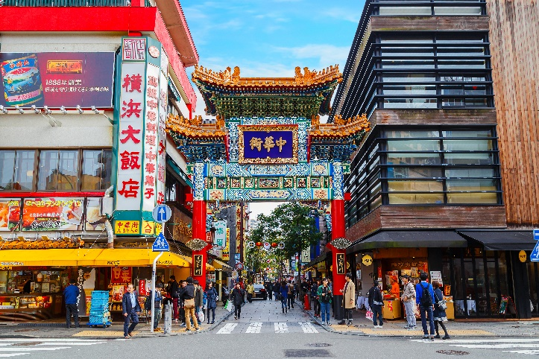 จากนั้นเดินทางสู่ **เมืองโยโกฮาม่า** เป็นเมืองหลวงของจังหวัดคานากาวา ซึ่งเป็นจังหวัดที่มีประชากรหนาแน่นเป็นอันดับ 3 เป็นเมืองท่าเรือที่สำคัญอันดับต้นๆของญี่ปุ่น และเป็นเมืองสำคัญที่เปิดประตูให้ญี่ปุ่นได้ติดต่อกับโลกภายนอกนับจากที่มีการเปิดท่าเรือโยโกฮาม่าในปี 1859 ไม่ว่าจะเป็น ไอศกรีม หนังสือพิมพ์ คิรินเบียร์ โทรเลข รถไฟ ในสมัยนั้นก็นำเข้ามาสู่ญี่ปุ่นครั้งแรกที่โยโกฮาม่า จากนั้นนำท่านเที่ยวชม มินาโตะ มิไร 21 (Minatomirai 21) ศูนย์ความเจริญแห่งใหม่ที่ตั้งอยู่ตรงใจกลางแหล่งท่องเที่ยวใน เมืองโยโกฮาม่า และเป็นสถานที่สำคัญที่ท่านสามารถพบกับสถานที่ที่ทั้งทันสมัยและเก่าแก่ได้ในที่เดียว ให้ท่านได้อิสระเดินเที่ยวชม มีทั้ง**สวนสนุก Yokohama Cosmo World** แหล่งช้อปปิ้งและร้านอาหารอย่าง **World Porters และ HAMMERHEAD** รวมถึง**โกดังอิฐแดง**สัญลักษณ์ของที่นี่อย่าง Red Brick Warehouse หรือเปลี่ยนบรรยากาศ “นั่งกระเช้าลอยฟ้า” (Yokohama Air Cabin)ในเมืองแห่งแรกของญี่ปุ่น เชื่อม ระหว่าง Sakuragicho Station และ Unga Park Station ของโยโกฮาม่า ให้ท่านได้นั่งกระเช้าเหนือน้ำชมวิวเมืองกันได้ แบบพาโนรามา เห็นชิงช้าสวรรค์และเมืองโดยรอบ ระยะทางไปกลับ 1,260 เมตร จุดที่สูงที่สุดอยู่เหนือพื้นถึง 40 เมตร (ค่าทัวร์ไม่รวมค่ากระเช้า) จากนั้นนำท่านเดินทางสู่ ไชน่าทาวน์ เป็นถิ่นชาวจีนที่ใหญ่ที่สุดในญี่ปุ่น และเก่าแก่เกือบพอๆกับย่านท่าเรือ มีอาหารให้เลือกรับประทานมากมายภัตตาคารอาหารมีอยู่ราว 150 ร้าน และร้านที่จำหน่ายขนมหวานนำเข้าจากจีน และสินค้าเบ็ดเตล็ดจากที่อื่นๆ ในเอเชีย นำท่านเดินทางสู่ สวนสาธารณะยามาชิตะ สถานที่พักผ่อนของชาวโยโกฮาม่า ซึ่งเป็นสวนสาธารณะริมทะเลที่ขึ้นชื่อของเมืองโยโกฮาม่า

เที่ยง 🍽 อิสระอาหารเที่ยงตามอัธยาศัย

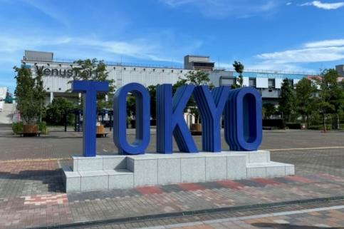เดินทางกลับสู่ โตเกียว เมืองหลวง และพาทุกท่าน ช้อปปิ้งย่านชินจูกุ แหล่งช้อปปิ้งขนาดใหญ่ใจกลางเมืองหลวงโตเกียว เป็นศูนย์รวมแฟชั่น ของเหล่าบรรดาแฟชั่นนิสต้า เป็นแหล่งอัพเดทเทรนด์ และเป็นย่านความเจริญอันดับหนึ่งของนครโตเกียวในปัจจุบัน ให้ท่านเลือกชมและซื้อสินค้ามากมาย อาทิเช่น เครื่องใช้ไฟฟ้า, กล้องถ่ายรูป, นาฬิกา, เสื้อผ้า,รองเท้า และเครื่องสำอางค์แบรนด์ต่างๆมากมายเช่น KOSE , SHISEDO , KANEBO , SK II และอื่นๆ อีกมากมาย หรือร้าน100เยน (อยู่ตึก PEPE ชั้น8) ซึ่งสินค้าทุกอย่างภายในร้านจะราคา 100 เยน เท่ากันหมด หรือเป็นร้านดองกี้ ที่ขายสินค้าราคาถูกสารพัดอย่าง หรือจะเป็นร้านมัตสึโมโต้ที่รวมสินค้า เครื่องใช้เครื่องสำอางค์ ผลิตภัณฑ์ของใช้ไว้อย่างหลากหลาย ให้ท่านช้อปปิ้งตามอัธยาศัย จากนั้นพาทุกท่านเดินทางสู่ ย่านเมืองใหม่ โอไดบะ ที่เกิดจากการถมทะเลขึ้นมาเป็นเกาะ ให้ท่านได้ช้อปปิ้งสินค้าหลากหลายชนิดที่ ห้างไดเวอร์ซิตี้ ซึ่งภายในมีร้านค้า ร้านอาหาร และแหล่งบันเทิงมากมาย **ถ่ายรูปกับกันดั้มตัวใหม่ RX-0 Unicorn** ขนาดเท่าของจริงโดยสร้างขึ้นมาตามอัตราส่วน 1:1 เหมือนตัวเดิม ทำให้มีความสูงถึง 19.7 เมตร (ตัวเดิมสูง 18 เมตร) และเพิ่งเปิดตัวเป็นทางการในวันที่ 24 กันยายน 2560ที่ผ่านมา **หากมีเวลาท่านสามารถเดินไปถ่ายรูปคู่กับจุดไฮไลท์ใหม่ของที่นี่คือ** ป้าย Tokyo สีฟ้าป้ายใหม่ วิวชิงช้าสวรรค์ บริเวณใกล้เคียงกับห้างไดเวอร์ซิตี้

**หรือเลือกซื้อทัวร์เสริม โตเกียวดิสนีย์แลนด์ หรือดิสนีย์ซี** (ค่าทัวร์ไม่รวมค่าบัตร)

**\* Option tour! สวนสนุกโตเกียวดิสนีย์แลนด์ หรือ ดิสนีย์ซี**

**ราคาเริ่มต้นท่านละ 3,000 บาท/ท่าน (ราคาบัตรรวมรถบัสส่งเที่ยวเดียว ไม่รวมขากลับ)**

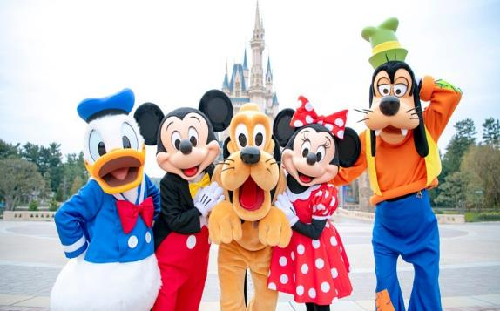*โปรดตรวจสอบกับเจ้าหน้าที่อีกครั้งก่อนการสั่งซื้อ

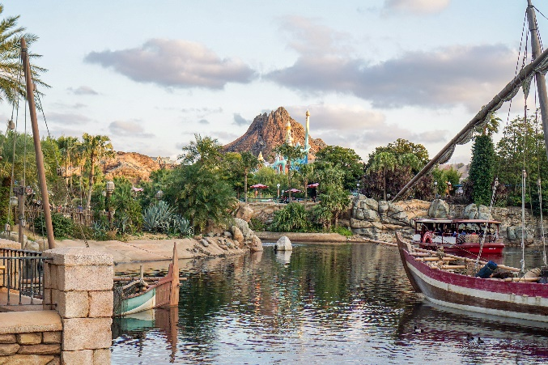ดิสนีย์แลนด์ ตั้งอยู่ในจังหวัดชิบะ ได้รับแรงบันดาลใจมาจากดิสนีย์แลนด์แห่งแรกที่แคลิฟอร์เนียกับ Magic Kingdom ที่ฟลอริดา ที่นี่คือสวนสนุกระดับโลกมีเวทมนตร์ในแบบฉบับเฉพาะตัว โตเกียวดิสนีย์แลนด์ แบ่งออกเป็น 7 โซน ที่มีความสนุกรอทุกคนอยู่แบบไม่ซ้ำกันเลย โดยโตเกียวดิสนีย์แลนด์นั้นถูกสร้างขึ้นโดยบริษัทผลิตภาพยนตร์การ์ตูนวอลท์ดิสนีย์ เปิดให้บริการในปี 1983 ซึ่งเป็นสวนสนุกดิสนีย์แลนด์แห่งแรกที่สร้างขึ้นที่ประเทศสหรัฐอเมริกา ประกอบด้วยธีมหลัก 7 ธีม ได้แก่ World Bazaar, Tomorrow land, Toon town, Fantasy land, Critter Country, Western land และ Adventure land

ดิสนี่ย์ซี เชิญท่านพบกับความอลังการซึ่งเต็มไปด้วยเสน่ห์แห่งตำนานและจินตนาการของการผจญภัย ใช้ทุนในการก่อสร้าง 600 ล้านเยน โดยการถมทะเล ท่านจะได้พบสัมผัสกับเครื่องเล่นในหลายรูปแบบ เช่น ท้าทายความมันส์เหมือนอยู่ในอวกาศไปกับ SPACE MOUTAIN, ระทึกขวัญกับ HAUNTED MANSION บ้านผีสิง, ตื่นเต้นกับ SPLASH MOUNTAIN, นั่งเรือผจญภัยในป่ากับ JUNGLE CRUISE, เที่ยวบ้านหมีพูห์, ตะลุยอวกาศไปกับ BUZZ LIGHTYEAR’S ASTRO BLASTERS, เข้าไปอยู่ในโลกแห่งจินตนาการกับการ์ตูนที่ท่านชื่นชอบของ WALT DISDEY

*(ค่าทัวร์ไม่รวมบัตรค่าเข้าโตเกียวดิสนีย์แลนด์และดิสนีย์ซี ราคาเริ่มต้น 3,000 บาท โปรดตรวจสอบราคากับเจ้าหน้าที่อีกครั้งก่อนเดินทาง)*

เย็น อิสระอาหารเย็นตามอัธยาศัย

ที่พัก: The Hedistar Hotel Narita 3* หรือระดับใกล้เคียงกัน

(ทางบริษัทจะทำการแจ้งพร้อมใบนัดหมาย 5 วันก่อนเดินทาง)

วันที่ห้า ท่าอากาศยานนานาชาตินาริตะ – ท่าอากาศยานสุวรรณภูมิ 🍽 อาหาร เช้า

เช้า 🍽 รับประทานอาหารเช้า ณ โรงแรม (มื้อที่6) หรือ บริการอาหารเช้าแบบ SET BOX กรณีที่พักอยู่ห่างสนามบิน

เดินทางสู่ ท่าอากาศยานนานาชาตินาริตะ เพื่อเตรียมตัวเดินทางกลับ กรุงเทพฯ ประเทศไทย

09.15 น. ออกเดินทางสู่ ท่าอากาศยานนานาชาติสุวรรณภูมิ โดย โดย สายการบิน AIR ASIA X เที่ยวบินที่ XJ601

*(ค่าทัวร์ไม่รวมค่าอาหารบนเครื่อง บนเครื่องมีจำหน่าย )*

14.00 น. เดินทางถึง ท่าอากาศยานนานาชาติสุวรรณภูมิ โดยสวัสดิภาพ

**หมายเหตุ :** รายการทัวร์สามารถเปลี่ยนแปลงได้ตามความเหมาะสม เนื่องจากสภาวะอากาศ, การเมือง, สายการบิน การจราจรช่วงเทศกาลหรือวันหยุดของญี่ปุ่น เป็นต้น โดยมิต้องแจ้งให้ทราบล่วงหน้า โดยทางผู้จัดจะปรับเปลี่ยนโดยคำนึงถึงผลประโยชน์ของท่านเป็นหลัก เพื่อให้ท่านท่องเที่ยวได้ครบถ้วนตามโปรแกรม

การบริการของรถบัสนำเที่ยวญี่ปุ่น ตามกฎหมายของประเทศญี่ปุ่น สามารถให้บริการวันละ 10 ชั่วโมง มิอาจเพิ่มเวลาได้ โดยมัคคุเทศก์และคนขับจะเป็นผู้บริหารเวลาตามความเหมาะสม จึงขอสงวนสิทธิ์ในการปรับเปลี่ยนเวลาท่องเที่ยวตามสถานที่ในโปรแกรมการเดินทาง

**ประกาศสำคัญ** : รับเฉพาะผู้มีวัตถุประสงค์เพื่อการท่องเที่ยวเท่านั้น ค่าทัวร์ที่จ่ายให้กับผู้จัด เป็นการชำระแบบจ่ายชำระขาด และผู้จัดได้ชำระให้กับสายการบินและสถานที่ต่างๆ แบบชำระขาดเช่นกันก่อนออกเดินทาง ฉะนั้นหากท่านไม่ได้ร่วมเดินทางหรือใช้บริการตามรายการไม่ด้วยสาเหตุใด หรือได้รับการปฏิเสธการเข้าหรือออกนอกเมืองจากประเทศในรายการ (ประเทศไทยและประเทศญี่ปุ่น) ทางผู้จัดขอสงวนสิทธิการคืนเงินสดส่วนใดๆ รวมทั้งค่าตั๋วเครื่องบินให้แก่ท่าน

ตามประกาศของรัฐบาลญี่ปุ่น **(อัพเดท 05 เมษายน 2566)** สำหรับการมาตรการเปิดรับนักท่องเที่ยว **ตั้งแต่ วันที่ 08 พ.ค.2566**

ที่เดินทางมาในรูปแบบคณะทัวร์

🔵กลุ่มสีน้ำเงิน (เสี่ยงต่ำ) ประเทศไทยจัดอยู่ในกลุ่มนี้

- ไม่ต้องตรวจ RT-PCR ที่สนามบินญี่ปุ่น

- ไม่ต้องกักตัว

- ลงทะเบียน Visit Japan ผ่านลิ้ง <https://www.visitjapan.digital.go.jp/Web/Login>

เงื่อนไขการให้บริการ

► การเดินทางครั้งนี้จะต้องมีจำนวน 20 ท่านขึ้นไป กรณีไม่ถึงจำนวนดังกล่าว

- จะส่งจอยน์ทัวร์กับบริษัทที่มีโปรแกรมใกล้เคียงกัน

- หรือเลื่อน หรือยกเลิกการออกเดินทาง โดยทางบริษัทจะทำการแจ้งให้ท่านทราบล่วงหน้าก่อนการเดินทางประมาณ 10 วัน

- หรือขอสงวนสิทธิ์ในการปรับราคาค่าบริการเพิ่ม (ในกรณีที่ผู้เดินทางไม่ถึง15ท่านและท่านยังประสงค์เดินทางต่อ) โดยทางบริษัทจะทำการแจ้งให้ท่านทราบก่อนล่วงหน้า

► ในกรณีที่ลูกค้าต้องออกตั๋วโดยสารภายในประเทศ กรุณาติดต่อเจ้าหน้าที่ของบริษัทฯ ก่อนทุกครั้ง มิฉะนั้นทางบริษัทจะไม่รับผิดชอบใดๆ ทั้งสิ้น

► การจองทัวร์และชำระค่าบริการ

- กรุณาชำระค่ามัดจำ ท่านละ 20,000 บาท กรุณาส่งสำเนาหน้าพาสปอร์ต พร้อมเอกสารชำระมัดจำค่าทัวร์

- ค่าทัวร์ส่วนที่เหลือชำระ 25-30 วันก่อนออกเดินทาง กรณีบริษัทฯ จำเป็นต้องออกตั๋วก่อนท่านจำเป็นต้องชำระค่าทัวร์ส่วนที่เหลือตามที่บริษัทกำหนดแจ้งเท่านั้น

**สำคัญ** สำเนาหน้าพาสปอร์ตผู้เดินทาง (จะต้องมีอายุเหลือมากกว่า 6 เดือนก่อนหมดอายุนับจากวันเดินทางไป-กลับและจำนวนหน้าหนังสือเดินทางต้องเหลือว่างสำหรับติดวีซ่าไม่ต่ำกว่า 3หน้า) **กรุณาตรวจสอบก่อนส่งให้บริษัทมิฉะนั้นทางบริษัทจะไม่รับผิดชอบกรณีพาสปอร์ตหมดอายุ ** กรุณาส่งพร้อมพร้อมหลักฐานการโอนเงินมัดจำ

เงื่อนไขการยกเลิก

* ยกเลิกก่อนการเดินทางตั้งแต่ 30 วันขึ้นไป คืนเงินค่าทัวร์โดยหักค่าใช้จ่ายที่เกิดขึ้นจริง
* ยกเลิกก่อนการเดินทาง 15-29 วัน ยึดเงิน 50% จากยอดที่ลูกค้าชำระมา และเก็บค่าใช้จ่ายที่เกิดขึ้นจริง(ถ้ามี)
* ยกเลิกก่อนการเดินทางน้อยกว่า 15วัน ขอสงวนสิทธิ์ยึดเงินเต็มจำนวน

*กรณีมีเหตุยกเลิกทัวร์ โดยไม่ใช่ความผิดของบริษัททัวร์ คืนเงินค่าทัวร์โดยหักค่าใช้จ่ายที่เกิดขึ้นจริง(ถ้ามี)

*ค่าใช้จ่ายที่เกิดขึ้นจริง เช่น ค่ามัดจำตั๋วเครื่องบิน โรงแรม ค่าวีซ่า และค่าใช้จ่ายจำเป็นอื่นๆ

อัตราค่าบริการนี้รวม

1. ค่าตั๋วโดยสารเครื่องบินไป-กลับ ชั้นประหยัดพร้อมค่าภาษีสนามบินทุกแห่งตามรายการทัวร์ข้างต้น *(ตั๋วกรุ๊ปไม่สามารถUpgradeที่นั่ง ได้ และต้องเดินทางไป-กลับพร้อมตั๋วกรุ๊ปเท่านั้นไม่สามารถเลื่อนวันได้)*
2. ค่าที่พักห้องละ 2-3 ท่าน ตามโรงแรมที่ระบุไว้ในรายการหรือ ระดับใกล้เคียงกัน

กรณีพัก 3 ท่านถ้าวันที่เข้าพักห้องโรงแรม ไม่มีห้อง TRP ( 3 ท่าน) อาจจำเป็นต้องแยกพัก 2 ห้อง (มีค่าใช้จ่ายพักเดี่ยวเพิ่ม)

กรณีห้อง TWIN BED (เตียงเดี่ยว 2 เตียง) ซึ่งโรงแรมไม่มีหรือเต็ม ทางบริษัทขอปรับเป็นห้อง DOUBLE BED แทนโดยมิต้องแจ้งให้ทราบล่วงหน้า หรือ หากต้องการห้องพักแบบ DOUBLE BED ( 1 เตียงใหญ่) ซึ่งโรงแรมไม่มีหรือเต็ม ทางบริษัทขอปรับเป็นห้อง TWIN BED แทนโดยมิต้องแจ้งให้ทราบล่วงหน้า กรณีห้องพักในเมืองที่ระบุไว้ในโปรแกรมมีเทศกาลวันหยุด มีงานแฟร์ต่างๆ บริษัทขอจัดที่พักในเมืองใกล้เคียงแทน

1. ค่าอาหาร ค่าเข้าชม และ ค่ายานพาหนะทุกชนิด ตามที่ระบุไว้ในรายการทัวร์ข้างต้น
2. เจ้าหน้าที่บริษัทฯ คอยอำนวยความสะดวกตลอดการเดินทาง
3. ค่าน้ำหนักกระเป๋า สายการบิน AirAsia X (XJ) สัมภาระโหลดใต้ท้องเครื่อง ไม่เกิน 20 กิโลกรัมและ ถือขึ้นเครื่องได้ 7 กิโลกรัม และค่าประกันวินาศภัยเครื่องบินตามเงื่อนไขของแต่ละสายการบินที่มีการเรียกเก็บ และกรณีสัมภาระเกินท่านต้องเสียค่าปรับตามที่สายการบินเรียกเก็บ **กรณีท่านมีความประสงค์จะซื้อน้ำหนักเพิ่ม กรุณาแจ้งพร้อมจองทัวร์หรือก่อนเดินทางอย่างช้า 10 วัน พร้อมชำระค่าน้ำหนัก**

ซื้อน้ำหนักเพิ่ม 5 กก. ชำระเพิ่ม 700 บาท /เพิ่ม 10 กก. ชำระเพิ่ม 1,400 บาท/เพิ่ม 20 กก. ชำระเพิ่ม 3,500 บาท

1. ค่าประกันอุบัติเหตุตามกรมธรรม์วงเงิน 1,000,000 บาท ค่ารักษาพยาบาล ตามเงื่อนไขของบริษัทฯ ประกันภัยที่บริษัททำไว้ ทั้งนี้ย่อมอยู่ในข้อจำกัดที่มีการตกลงไว้กับบริษัทประกันชีวิต ทุกกรณี ต้องมีใบเสร็จและเอกสารรับรองทางการแพทย์ จากหน่วยงานที่เกี่ยวข้อง ไม่รวมประกันสุขภาพ ท่านสามารถสั่งซื้อประกันสุขภาพเพิ่มได้จากบริษัทประกันทั่วไป
2. ค่าภาษีสนามบิน และค่าภาษีน้ำมันตามรายการทัวร์
3. ค่ารถปรับอากาศนำเที่ยวตามระบุไว้ในรายการ พร้อมคนขับรถ (กฎหมายไม่อนุญาตให้คนขับรถเกิน 12 ช.ม./วัน)
4. ค่า Vat 7% และ ค่าภาษีหัก ณ ที่จ่าย 3%

อัตราค่าบริการนี้ไม่รวม

1. ค่าทำหนังสือเดินทางไทย และเอกสารต่างด้าวต่างๆ
2. ค่าใช้จ่ายอื่นๆ ที่นอกเหนือจากรายการระบุ อาทิเช่น ค่าอาหาร เครื่องดื่ม ค่าซักรีด ค่าโทรศัพท์ เป็นต้น
3. ค่าภาษีทุกรายการคิดจากยอดบริการ, ค่าภาษีเดินทาง (ถ้ามีการเรียกเก็บ)
4. ค่าภาษีน้ำมันที่สายการบินเรียกเก็บเพิ่มภายหลังจากทางบริษัทฯได้ออกตั๋วเครื่องบิน และได้ทำการขายโปรแกรมไปแล้ว
5. ค่าพนักงานยกกระเป๋าที่โรงแรม
6. ค่าทิปไกด์ คนขับรถ ขออนุญาตนำเก็บ **ณ สนามบินวันแรก ท่านละ 5,000 เยน / ท่าน** สำหรับกรุ๊ปที่มีหัวหน้าทัวร์แล้วแต่ความประทับใจและน้ำใจจากท่าน

หมายเหตุ : กรุณาอ่านศึกษารายละเอียดทั้งหมดก่อนทำการจอง เพื่อความถูกต้องและความเข้าใจตรงกันระหว่างท่านลูกค้าและบริษัท ฯ และเมื่อท่านตกลงชำระเงินมัดจำหรือค่าทัวร์ทั้งหมดกับทางบริษัทฯ แล้ว ทางบริษัทฯ จะถือว่าท่านได้ยอมรับเงื่อนไขข้อตกลงต่างๆ ทั้งหมด

1. บริษัทฯ ขอสงวนสิทธิ์ที่จะเลื่อนการเดินทางหรือปรับราคาค่าบริการขึ้นในกรณีที่มีผู้ร่วมคณะไม่ถึง 20 ท่าน

2. ขอสงวนสิทธิ์การเก็บค่าน้ำมันและภาษีสนามบินทุกแห่งเพิ่ม หากสายการบินมีการปรับขึ้นก่อนวันเดินทาง

3. บริษัทฯ ขอสงวนสิทธิ์ในการเปลี่ยนเที่ยวบิน โดยมิต้องแจ้งให้ทราบล่วงหน้าอันเนื่องจากสาเหตุต่างๆ

4. บริษัทฯ จะไม่รับผิดชอบใดๆ ทั้งสิ้น หากเกิดกรณีความล่าช้าจากสายการบิน, การยกเลิกบิน, การประท้วง, การนัดหยุดงาน, การก่อการจลาจล, ภัยธรรมชาติ, การนาสิ่งของผิดกฎหมาย ซึ่งอยู่นอกเหนือความรับผิดชอบของบริษัทฯ

5. บริษัทฯ จะไม่รับผิดชอบใดๆ ทั้งสิ้น หากเกิดสิ่งของสูญหาย อันเนื่องเกิดจากความประมาทของท่าน, เกิดจากการโจรกรรม และ อุบัติเหตุจากความประมาทของนักท่องเที่ยวเอง

6. เมื่อท่านตกลงชำระเงินมัดจำหรือค่าทัวร์ทั้งหมดกับทางบริษัทฯ แล้ว ทางบริษัทฯ จะถือว่าท่านได้ยอมรับเงื่อนไขข้อตกลงต่างๆ ทั้งหมด

7. รายการนี้เป็นเพียงข้อเสนอที่ต้องได้รับการยืนยันจากบริษัทฯอีกครั้งหนึ่ง หลังจากได้สำรองโรงแรมที่พักในต่างประเทศเรียบร้อยแล้ว โดยโรงแรมจัดในระดับใกล้เคียงกัน ซึ่งอาจจะปรับเปลี่ยนตามที่ระบุในโปรแกรม

8. การจัดการเรื่องห้องพัก เป็นสิทธิ์ของโรงแรมในการจัดห้องให้กับกรุ๊ปที่เข้าพัก โดยมีห้องพักสำหรับผู้สูบบุหรี่ / ปลอดบุหรี่ได้ โดยอาจจะขอเปลี่ยนห้องได้ตามความประสงค์ของผู้ที่พัก ทั้งนี้ขึ้นอยู่กับความพร้อมให้บริการของโรงแรม ไม่สามารถรับประกันได้

9. กรณีผู้เดินทางต้องการความช่วยเหลือเป็นพิเศษ อาทิเช่น ใช้วิวแชร์ กรุณาแจ้งบริษัทฯ อย่างช้า10วันก่อนการเดินทาง มิฉะนั้น บริษัทฯไม่สามารถจัดการให้ล่วงหน้าได้

10. มัคคุเทศก์ พนักงาน และ ตัวแทนของผู้จัด ไม่มีสิทธิ์ในการให้คำสัญญาใด ๆ ทั้งสิ้นแทนผู้จัด นอกจากมีเอกสารลงนามโดยผู้มีอำนาจของผู้จัดกำกับเท่านั้น

11. ผู้จัดจะไม่รับผิดชอบและไม่สามารถคืนค่าใช้จ่ายต่างๆ ได้เนื่องจากเป็นการเหมาจ่ายกับตัวแทนต่างๆ ในกรณีที่ผู้เดินทางไม่ผ่านการพิจารณาในการตรวจคนเข้าเมือง-ออกเมือง ไม่ว่าจะเป็นกองตรวจคนเข้าเมืองหรือกรมแรงงานของทุกประเทศในรายการท่องเที่ยว อันเนื่องมาจากการกระทำที่ส่อไปในทางผิดกฎหมาย การหลบหนี เข้าออกเมือง เอกสารเดินทางไม่ถูกต้อง หรือ การถูกปฏิเสธในกรณีอื่นๆ